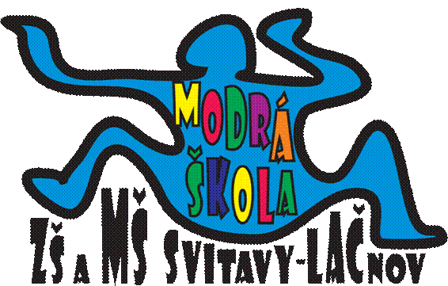**MĚSÍČNÍ PLÁN – PROSINEC 2024**

**NÁZEV INTEGROVANÉHO BLOKU:**

**HURÁ, ZIMA UŽ JE TU**

**Témata:** Mikulášský týden (2.12.-6.12.)

Adventní čas (9.12.-20.12.)

**PŘEHLED AKCÍ:**

* **2.12. Zapálení 1.adventní svíčky ve školce a adventní rozsvícení jablůňky Petrunky**
* **3.12. Logopedická depistáž ve školce**
* **5.12. Mikulášská nadílka –** dopolední program, navštíví nás Mikuláš
* **6.12. Cvičení v tělocvičně ZŠ**
* **9.12. Zapálení 2.adventní svíčky ve školce**
* **11.12. Vánoční program v muzeu od 10 hodin – třída Soviček**

**Vánoční tvoření ve školce - třída Včeliček**

* **12.12. Vánoční besídka s rodiči od 15 hodin + přiletí Ježíšek 😊**
* **13.12. Bobovačka a hry ve sněhu – podle sněhových podmínek**
* **16.12. Zapálení 3.adventní svíčky ve školce**
* **17.12. Společné naladění se na vánoční atmosféru zpěvem koled s dětmi v ZŠ**
* **18.12. Adventní venkovní stezka – dopolední program pro děti**
* **20.12. Zapálení 4.adventní svíčky ve školce**
* **23.-31.12.12. Vánoční prázdniny**
* **Do MŠ se nastupuje 2.1.2025**
* **Narozeniny budou slavit: 16.12. Vanesska a Teuška**

Ke každé akci dostanete s předstihem bližší informace.

**TELEFONNÍ KONTAKT DO MŠ:** **731 132 210**

**e-mail do MŠ:** [**MS.Svitavy-Lacnov@seznam.cz**](mailto:MS.Svitavy-Lacnov@seznam.cz)

**TELEFONNÍ KONTAKT DO KUCHYNĚ V MŠ: 731 131 809**

Krásné Vánoce a vše nejlepší do Nového roku přejí zaměstnanci z Modré školky!😊

*„Vůně Vánoc je vůně dětství“. – Richal Paul Evans*